**LAPORAN**

**PRAKTIK PEMROGRAMAN BERBASIS MOBILE**

“Activity, Fragment, dan Intent”



**Oleh :**

**Ego Duta Taruna Madya Horison**

**NPM. 193307083**

**JURUSAN TEKNIK**

**PROGRAM STUDI TEKNOLOGI INFORMASI**

**POLITEKNIK NEGERI MADIUN**

**2020**

1. **Tujuan Praktikum**

Mahasiswa mampu membuat aplikasi android dengan mengimplementasikan *activity*, *fragment*, dan *intent*.

1. **Dasar Teori**
2. **Langkah-langkah Praktikum**
3. Percobaan 1
4. Jalankan Android Studio
5. Buatlah project baru (Empty Activity) dengan nama PraktikumMingguKe3

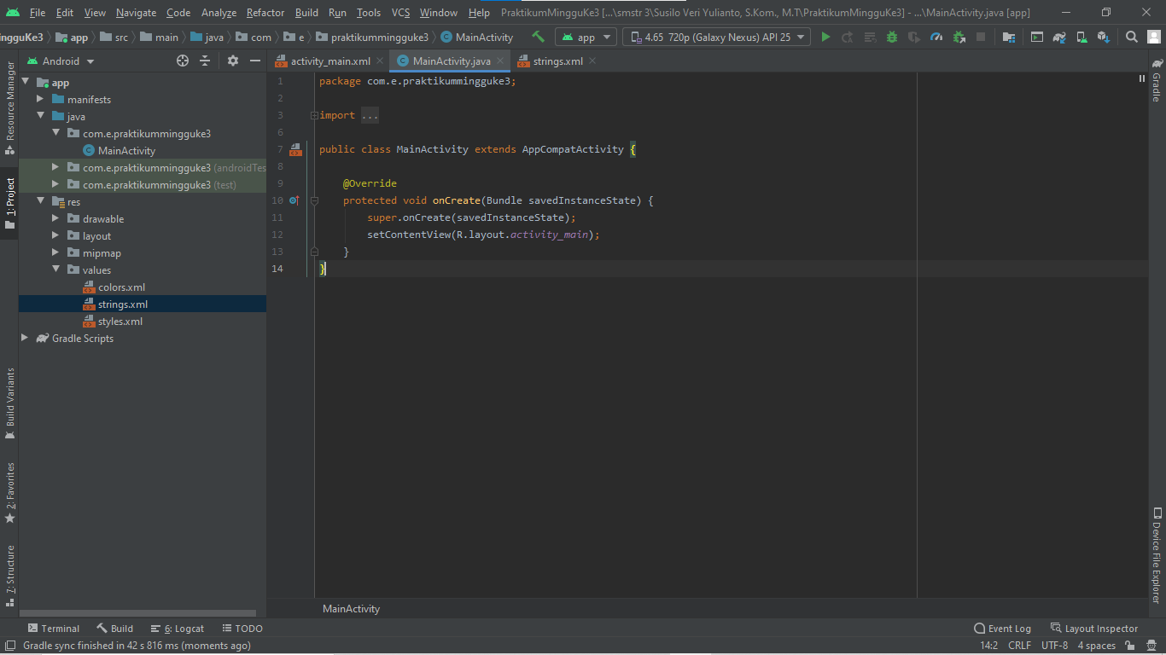

1. Buka res/values/strings.xml, kemudian ubah seperti gambar di bawah ini

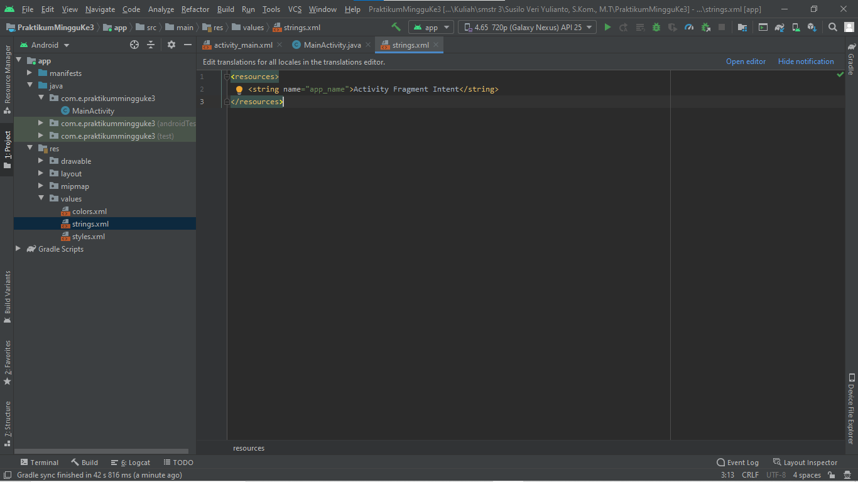

1. Buka file MainActivity.java, kemudian ubah kode program seperti gambar di bawah ini.

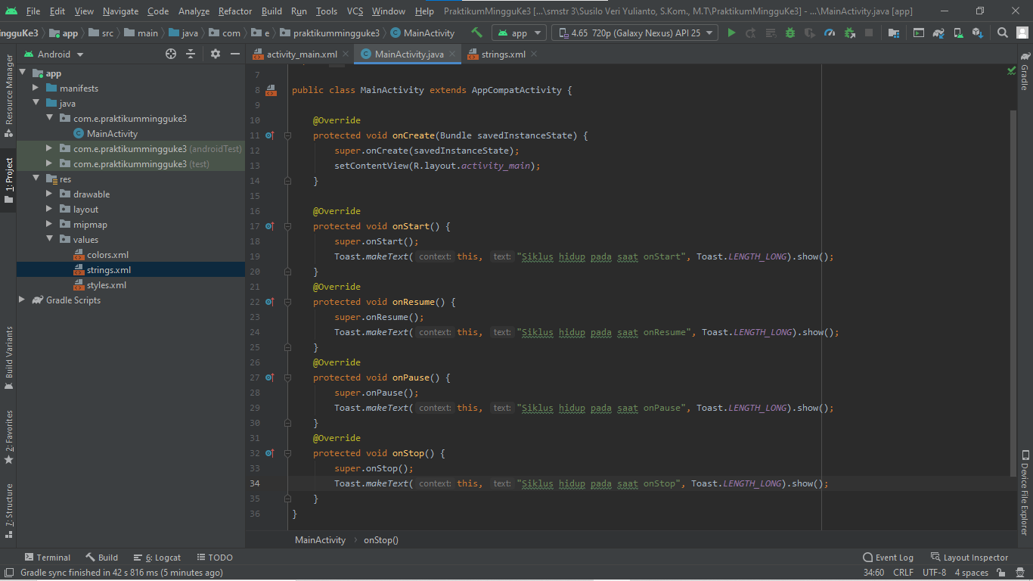

1. Jalankan aplikasi pada android smartphone atau emulator, amati dan analisa hasilnya.
2. Percobaan 2
3. Melanjutkan Percobaan 1
4. Buka file res/layout/activity_main.xml dalam mode Code, kemudian ubah kodenya seperti gambar di bawah ini.

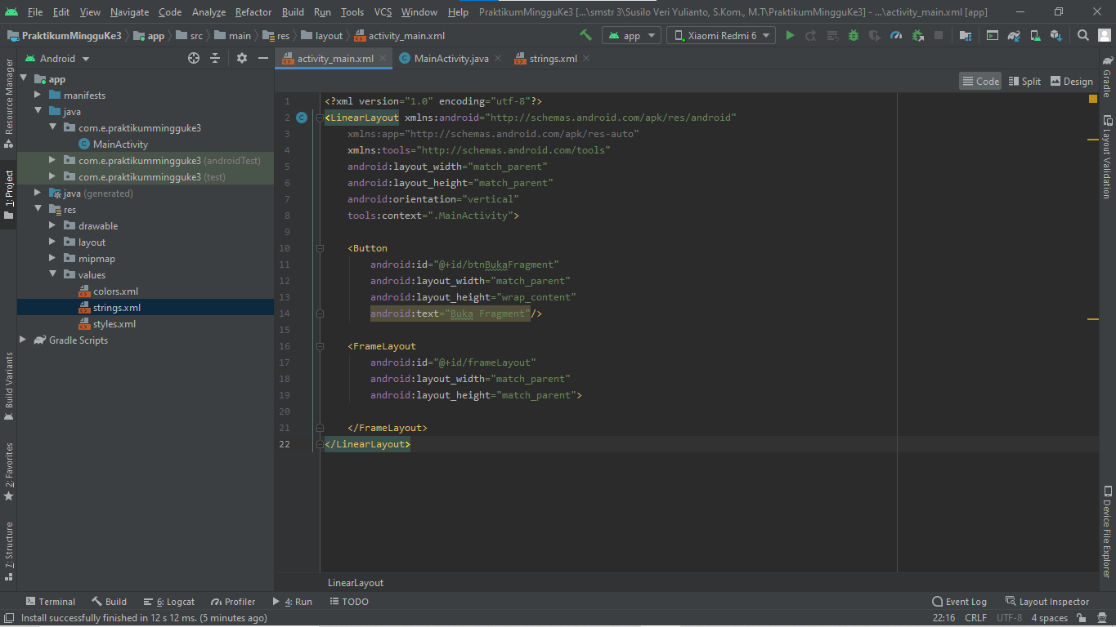

1. Klik kanan pada folder praktikummingguke3, pilih New -> Fragment -> Fragment (Blank), ubah Fragment Name menjadi FragmentTest, klik Finish

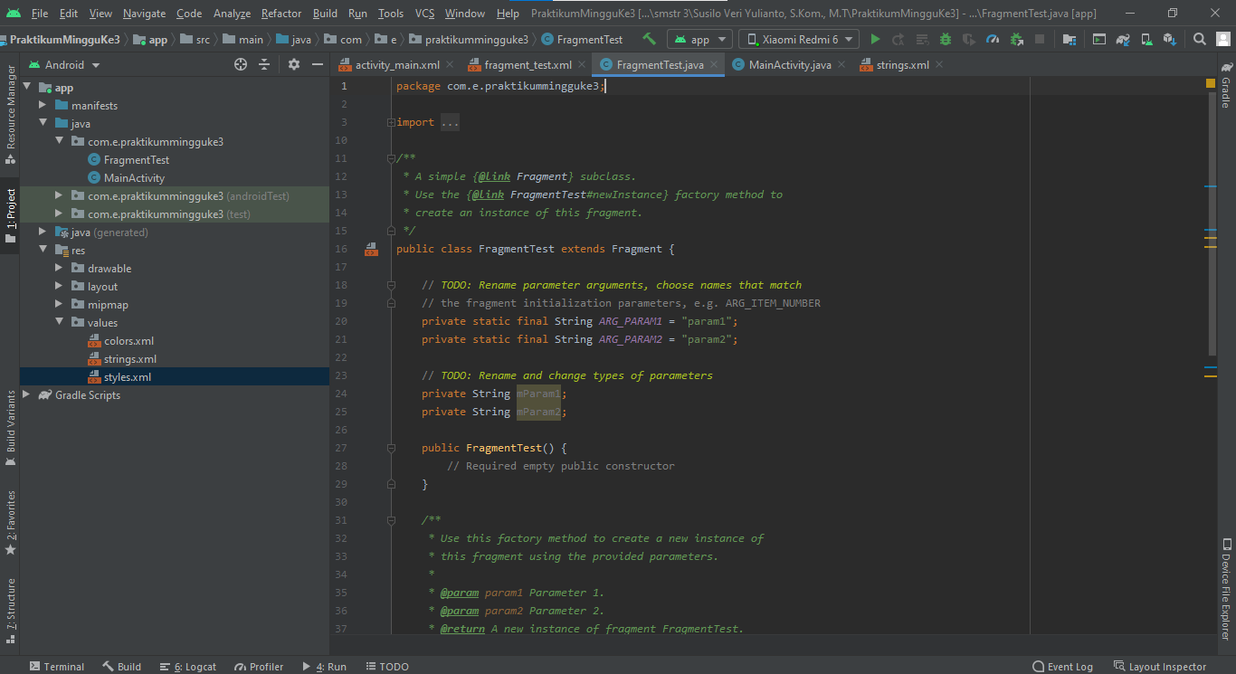

1. Buka file res/values/strings.xml, ubah kodenya seperti gambar di bawah ini.

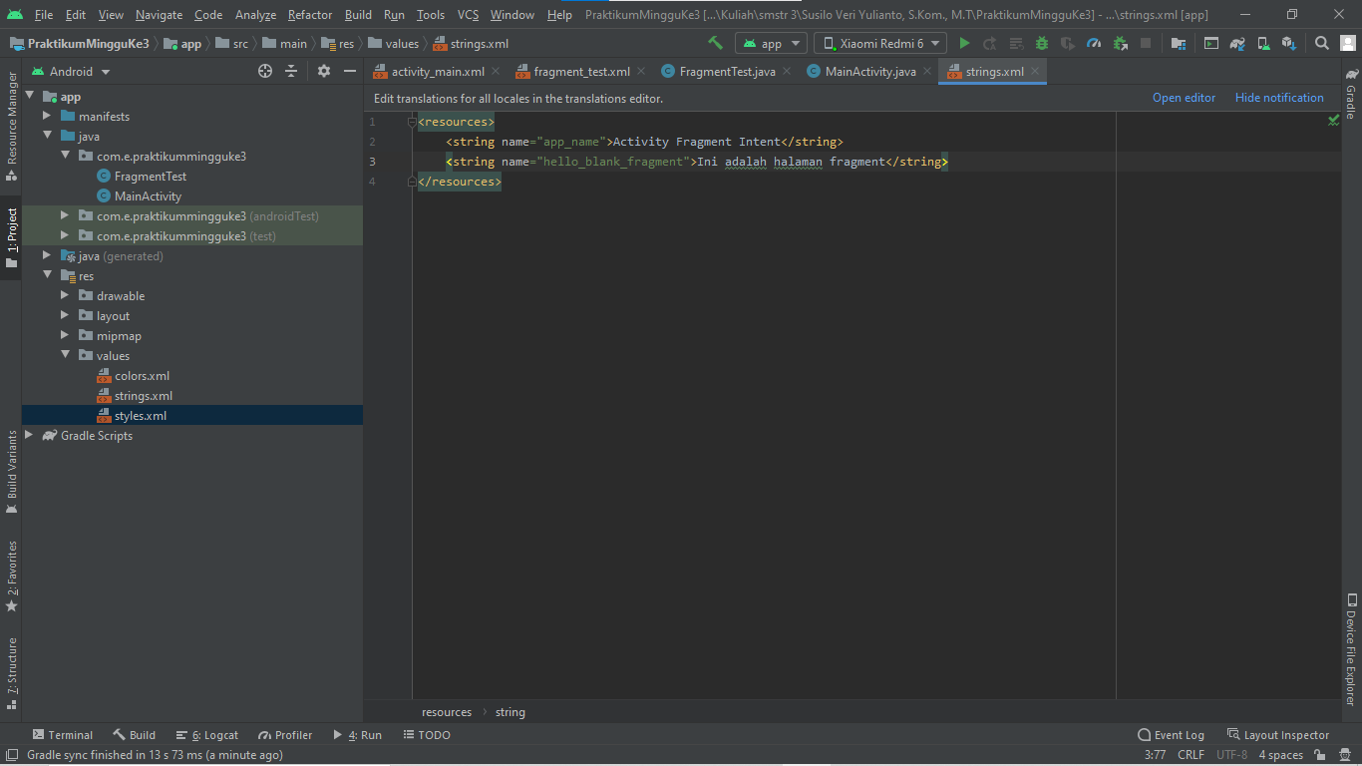

1. Buka file MainActivity.java, kemudian ubah kodenya menjadi seperti gambar di bawah ini.

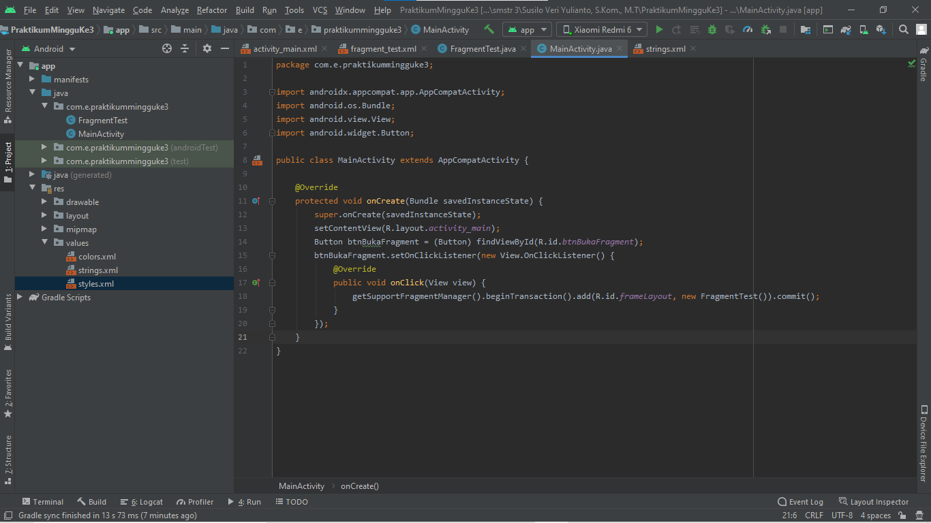

1. Jalankan aplikasi pada android smartphone atau emulator, amati dan analisa hasilnya.
2. Percobaan 3
3. Melanjutkan Percobaan 2
4. Klik kanan pada folder praktikummingguke3, pilih New -> Activity -> Empty Activity, ubah Activity Name menjadi SecondActvity, klik Finish

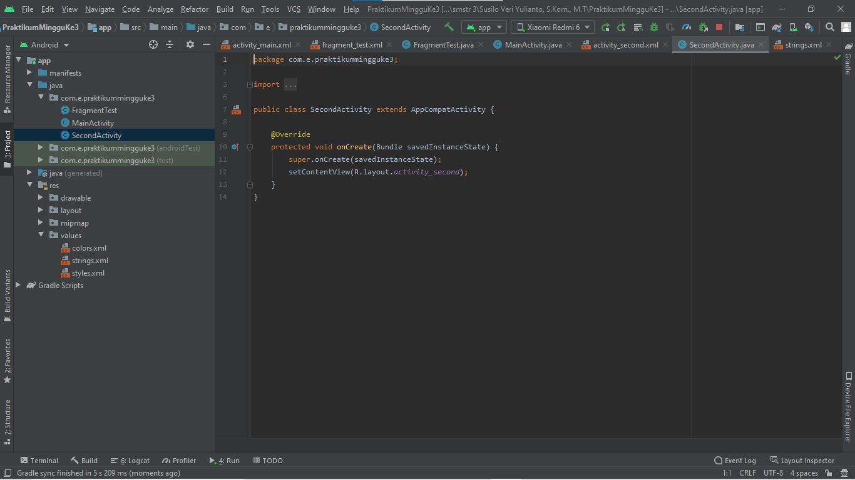

1. Buka file res/layout/activity_main.xml dalam mode Code, ubah kodenya seperti pada gambar di bawah ini.

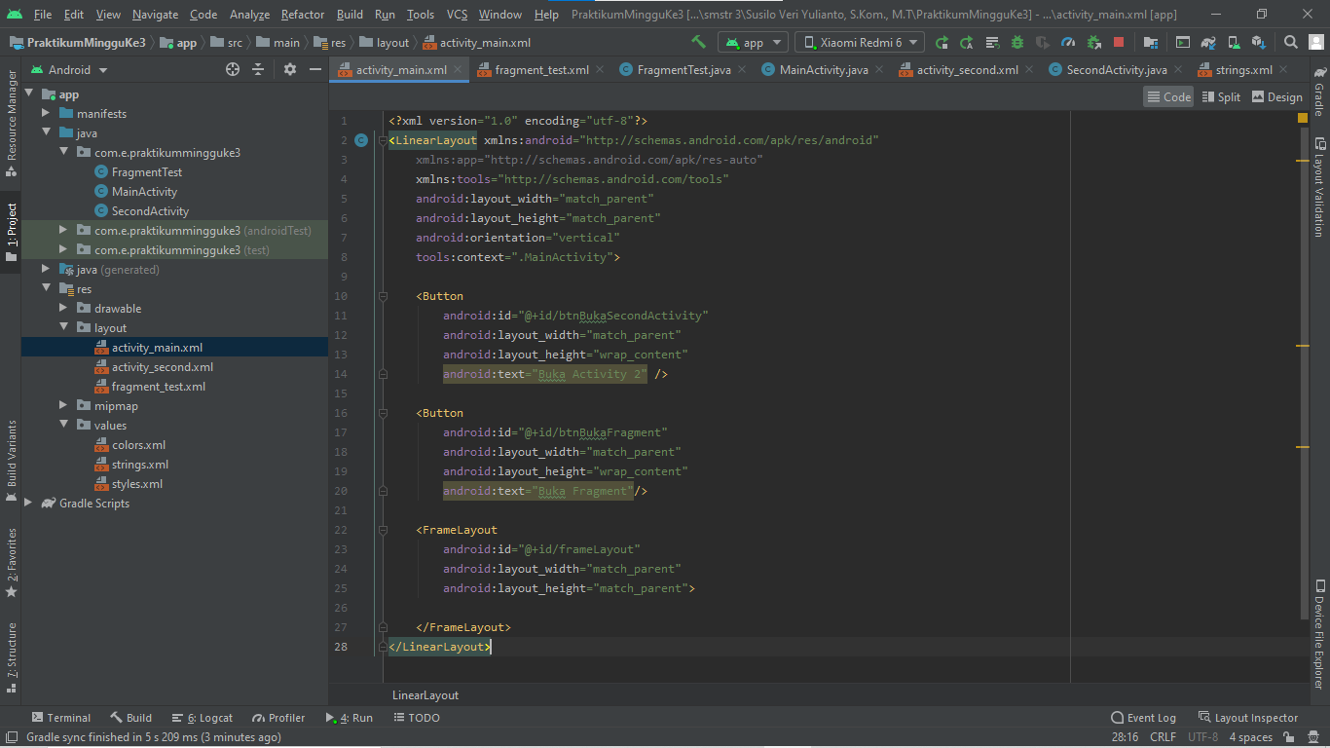

1. Buka file res/layout/activity_second.xml dalam mode Code, ubah kodenya seperti pada gambar di bawah ini.

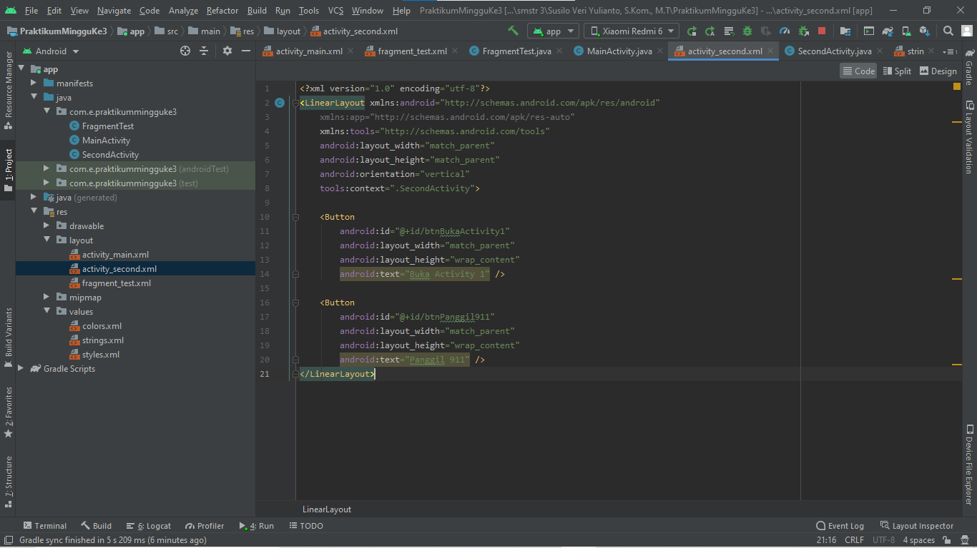

1. Buka file MainActivity.java dan ubah kode program seperti pada gambar di bawah ini.

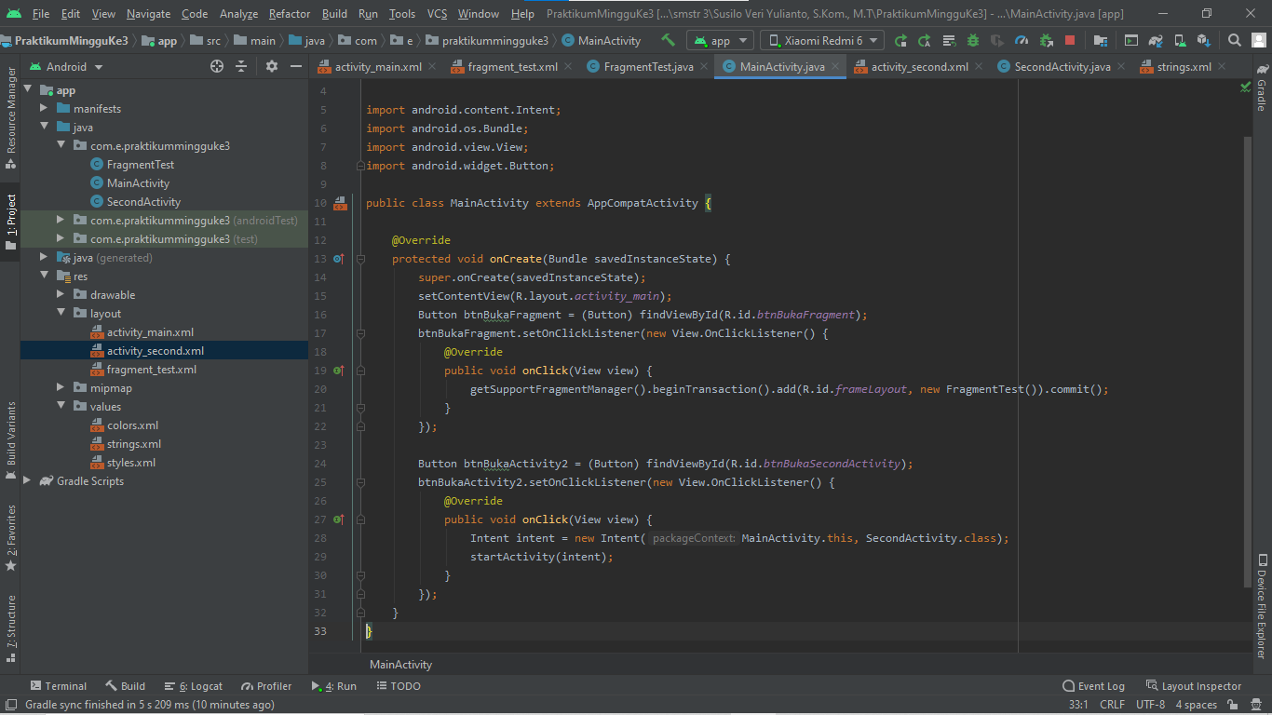

1. Buka file SecondActivity.java, ubah kode program seperti gambar di bawah ini.

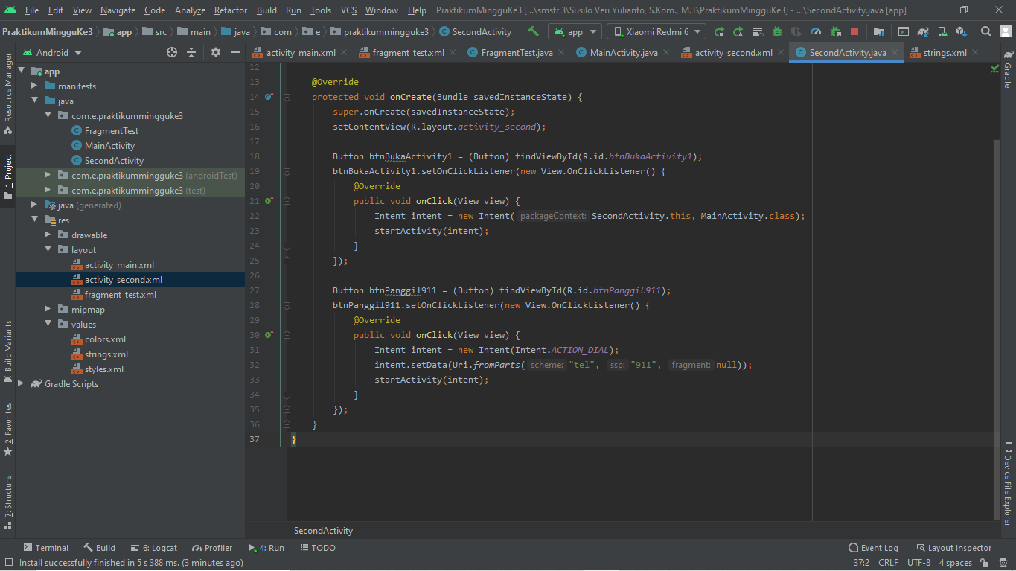

1. Jalankan aplikasi pada android smartphone atau emulator, amati dan analisa hasilnya.
2. Tugas 3.1

Pada Percobaan 2, tambahkan tombol di fragment kemudian ubah kode program sehingga ketika tombol sersebut ditekan, maka fragment akan ditutup.

1. Melanjutkan Percobaan 2
2. Buka file res/layout/fragment_test.xml dalam mode Code, ubah kodenya seperti pada gambar di bawah ini.

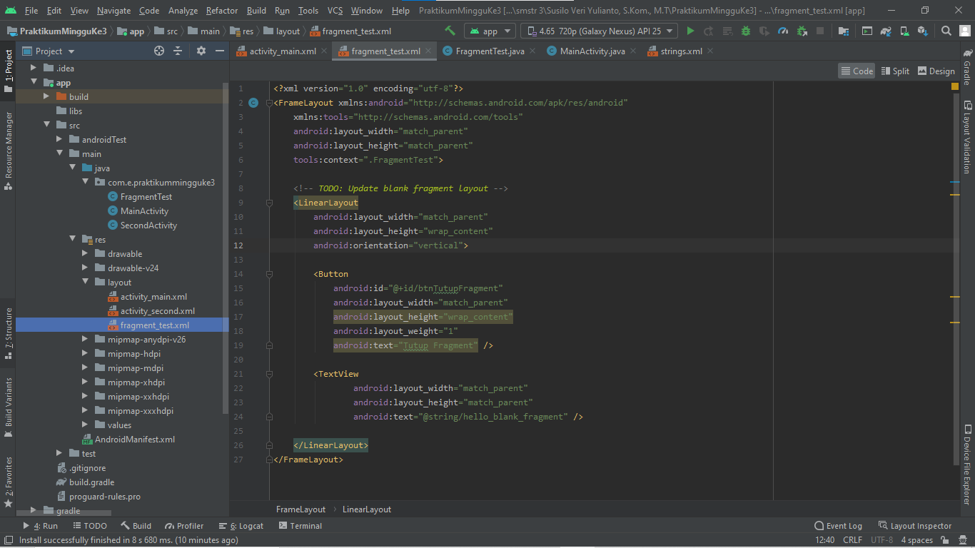

1. 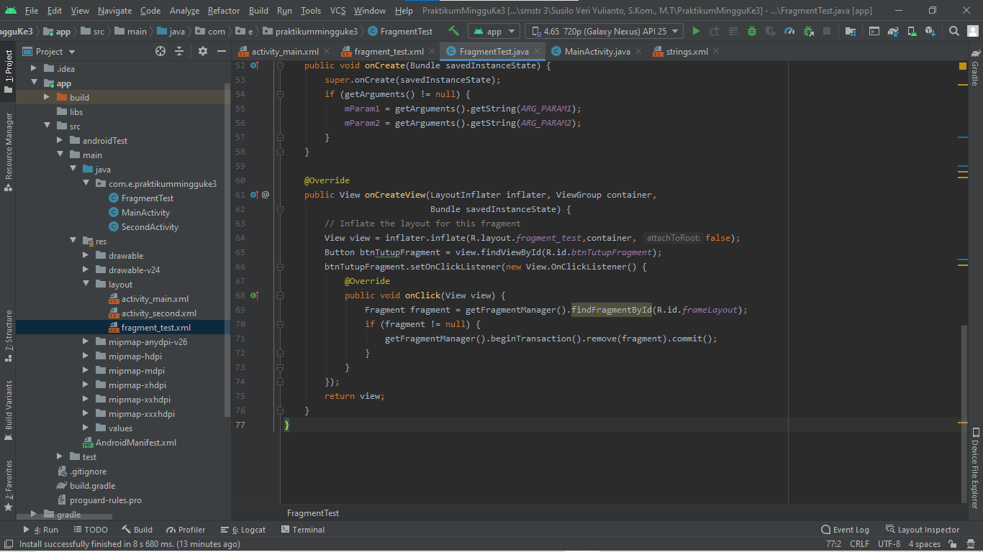Buka file FragmentTest.java, kemudian ubah kodenya menjadi seperti gambar di bawah ini.
2. Jalankan aplikasi pada android smartphone atau emulator, amati dan analisa hasilnya.
3. **Hasil Praktikum**

| **No** | **Screenshot** | **Analisa** |
| --- | --- | --- |
| 1. | Percobaan 1 |  |
| 2. | Percobaan 2 |  |
| 3. | Percobaan 3 |  |
| 4. | Tugas 3.1 |  |

1. **Kesimpulan**

|  |  |
| --- | --- |
| Pengesahan Laporan Sementara | |
| Tanggal | Acc |
|  |  |